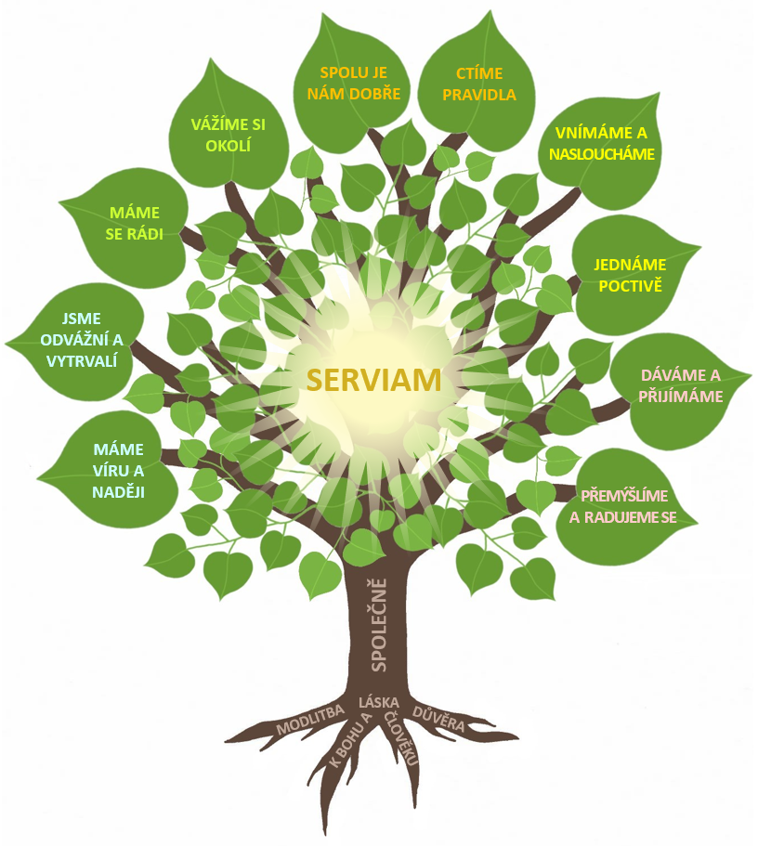

**VORŠILSKÝ STROM**

***Koncept hodnotového vzdělávání***

***v Základní škole sv. Voršily v Praze***

Posláním naší školy je **SPOLEČNĚ naplňovat voršilské heslo SERVIAM** – Budu sloužit. Heslo SERVIAM symbolizuje životní postoj, který zakládáme na lásce k Bohu a člověku, přičemž lásku k Bohu projevujeme modlitbou a důvěrou, lásku k člověku v našich vztazích. Vlastním příkladem a společným prožitkem vedeme děti k hlubšímu porozumění voršilského hesla SERVIAM – **pomáháme jim učit se žít tak, aby dělaly, co dělat mají, k prospěchu svému i ostatních**. Cestu k naplnění voršilského hesla SERVIAM představuje deset ctností, na kterých zakládáme naše školní společenství. Naším společným úkolem je rozvíjet tyto hodnoty v dětech i nás samých.

|  |  |  |  |  |
| --- | --- | --- | --- | --- |
| ***Deset hodnot Voršilského stromu*** | | | | |
| 1 | **SPOLU JE NÁM DOBŘE** |  |
| *Vedeme děti k tomu, aby se staly osobnostmi, které budou schopny vytvářet kolem sebe fungující společenství. Podporujeme je ve vytváření harmonických vztahů*  *a pevných přátelství ve škole i mimo školu.* | | | | |
| 2 | **CTÍME PRAVIDLA** |  |
| *Objevujeme spolu s dětmi pravidla, která zaručují bezpečné prostředí pro učení, prožívání vztahů a osobnostní růst, a pomáháme jim je přijmout za svá. Rozvíjíme v dětech chápání spravedlnosti a povzbuzujeme je k příkladnému chování.* | | | | |
| 3 | **VNÍMÁME A NASLOUCHÁME** |  |
| *Povzbuzujeme děti k pozornému naslouchání a vnímání dění kolem sebe. Pomáháme jim, aby se učily ze svých zkušeností, všímaly si toho, k čemu jsou v životě povolány, byly vnímavé při svém rozhodování a ochotné nést důsledky svého rozhodnutí.* | | | | |
| 4 | **JEDNÁME POCTIVĚ** |  |
| *Vedeme děti k tomu, aby vyrůstaly v osobnosti, které budou*  *mluvit a jednat pravdivě a čestně a budou pro druhé důvěryhodnými. Seznamujeme je s učením Ježíše Krista, v němž nacházíme vzor a pramen pravdivého a pokojného života.* | | | | |
| 5 | **DÁVÁME A PŘIJÍMÁME** |  |
| *Pomáháme dětem rozpoznávat a přijímat dary a nadání,*  *které dostaly, učíme je, aby za ně byly vděčné, rozvíjely je*  *a využívaly je nejen pro sebe, ale i pro službu druhým.* | | | | |
| 6 | **PŘEMÝŠLÍME A RADUJEME SE** |  |
| *Vytváříme prostředí, které umožňuje rozvíjet kritické myšlení*  *a sdílet své poznání beze strachu z kritiky, nebo odmítnutí.*  *Vedeme děti k tomu, aby uměly správně rozlišovat*  *a s radostí se zapojovaly do dění ve světě.* | | | | |
| 7 | **MÁME VÍRU A NADĚJI** |  |
| *Vedeme děti k tomu, aby ve svém přesvědčení vycházely*  *z víry v Boha a do budoucnosti se dívaly s nadějí.*  *Povzbuzujeme je, aby důvěřovaly sobě i druhým.* | | | | |
| 8 | **JSME ODVÁŽNÍ A VYTRVALÍ** |  |
| *Podporujeme děti, aby byly odvážné při svém jednání*  *a v komunikaci s druhými lidmi. Pomáháme jim vyrovnat se*  *s neúspěchy a pozitivně reagovat na změny a nové okolnosti.* | | | | |
| 9 | **MÁME SE RÁDI** |  |
| *Povzbuzujeme děti, aby se měly rády,*  *přijímaly sebe i druhé takové, jaké jsou.*  *Učíme je soucítit s druhými a vzájemně si odpouštět.* | | | | |
| 10 | **VÁŽÍME SI OKOLÍ** |  |
| *Vedeme děti k tomu, aby si vážily prostředí,*  *kde žijí, a aby o ně pečovaly.* | | | | |

K pochopení podstaty a smyslu hodnot Voršilského stromu vedeme děti zejména prostřednictvím prožitkových aktivit, které navozujeme ve třídě s určitým záměrem a zakončujeme společnou reflexí, nebo také bezprostřední reakcí na dění kolem nás v podobě komentáře či diskuse s dětmi, jak se v dané situaci správně zachovat. Společný prožitek je pro nás cestou, jak hodnoty pochopit a osvojit si je pro život.

Sestry voršilky Římské unie jsou sdruženy v provinciích, skupinách a komunitách v následujících zemích:

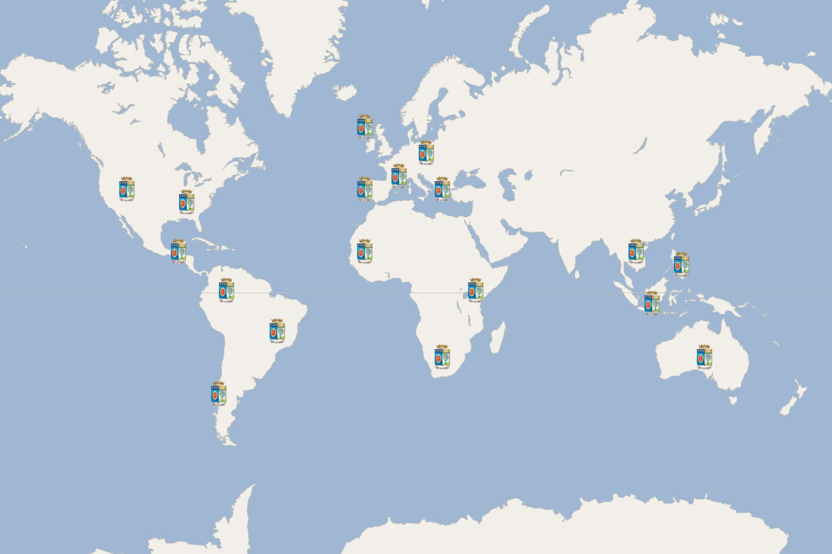

https://ursulines-roman-union.org

**EVROPA**

Belgie, Bosna, Česká republika, Francie, Chorvatsko, Irsko, Itálie, Maďarsko, Nizozemsko, Polsko, Rakousko, Řecko, Slovensko, Slovinsko, Španělsko, Ukrajina, Velká Británie

**ASIE**

Filipíny, Indonésie, Kambodža, Thajsko, Tchaj-wan, Vietnam, Východní Timor

**AMERIKA**

Barbados, Brazílie, Guyana, Chile, Mexiko, Peru, USA, Venezuela

**AFRIKA**

Botswana, Jihoafrická republika, Kamerun, Keňa, Senegal

**AUSTRÁLIE**